Der heilige Martin
3.2

Martins Vater ist Soldat. Martin ist auch Soldat.

Foto vom Martinsspiel: Foto von Martin auf dem
Martins Vater als Soldat Pferd mit rotem Mantel

hier einkleben hier einkleben

Martin ist ein guter Mensch.

Martin sieht einen armen Mann.

Foto vom Bettler
hier einkleben

Der arme Mann hat keinen Mantel. Der arme Mann friert.
Martin teilt seinen Mantel.

Foto von der Mantelteilung
mit unserem Holzschwert
hier einkleben

Martin gibt eine Hälfte dem armen Mann.

Foto einkleben:
Martin gibt dem Bettler
die eine Mantelhälfte

Die andere Hälfte behält Martin.

Foto einkleben:
Bettler mit roten Mantelteil
Martin reitet weg
mit anderem roten Mantelteil

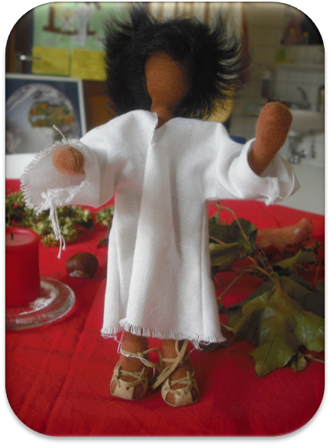
In der Nacht träumt Martin von Jesus.

Jesus hat den halben Mantel an,
den Martin dem armen Mann gab.
Jesus sagt:
„Was Du einem armen Menschen gibst,
das gibst Du mir!“
Jesus sagt:
„Ich freue mich,
denn Du hast einem armen Menschen
etwas gegeben!“
Martin will jetzt kein Soldat mehr sein.
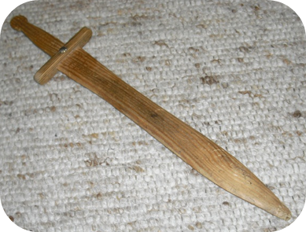
Martin will tun, was Jesus sagt.
Martin will nicht gegen andere Menschen kämpfen.

Martin will Gutes tun. Martin wird getauft.

Martin wird Mönch.

Martin tut sehr viel Gutes. Martin wird Bischof.

Martin kümmert sich um die Menschen. Martin tut, was Gott möchte.
Martin ist ein Heiliger. Martin ist unser Vorbild. Wir können auch Gutes tun wie Martin.

